ГБОУ РХ «Школа-интернат для детей с нарушениями слуха»
Консультация для родителей «Игры с пуговицами и нитками»
Материал подготовила:
учитель индивидуальных занятий
Леонова И.Л.
Апрель 2020г.
Игровая деятельность − это составная часть детской активности, в которой ребёнок не преследует никаких других целей, кроме получения удовольствия. А вот родители могут побыть в роли учителей и поставить перед собой задачу: обогащение словарного запаса ребёнка и его активизация. Какими приёмами можно этого добиться и как правильно организовать игру в домашних условиях – об этом мы вам предлагаем узнать из нашей консультации.
Играть с ребёнком начинайте с момента приготовления, проговаривайте все свои действия. Например:
- Маша (имя вашего ребёнка), давай играть.
- Принеси пуговицы. Дай красную. Это какая пуговица?
-Красная. И т.д
. 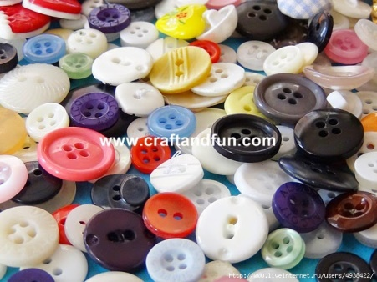 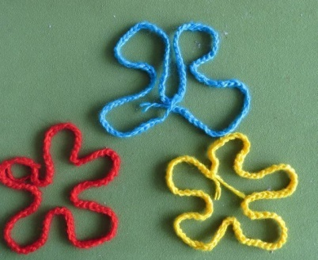
Приготовьте:
а) 4 пуговицы основных цветов (желательно крупного размера);
б) нитки мулине (или пряжу);
в) колпачок (с дня рождения или с Нового года);
г) «волшебную» палочку (можно любой карандаш обмотать фольгой).
2. Освободите стол (можно и на ковре)
3. Напишите таблички

ФЕЯ
ВОЛШЕБНИК

4. Превратите ребёнка в фею (волшебника), надев на него колпачок и дав в руки палочку.
5. Делаем цветы. Пуговица – это серединка. Лепестки будут из пряжи.
- К красной пуговице, какую пряжу возьмём?
- Красную.
- Какой цветок получился?
- Красный.
- Сколько мы сделали цветочков?
- 4 (четыре).
Игру можно усложнять, добавляя новые цвета пуговиц, разную величину (маленькая, средняя, большая пуговица), само количество пуговиц, а так же придумывать новые рисунки.
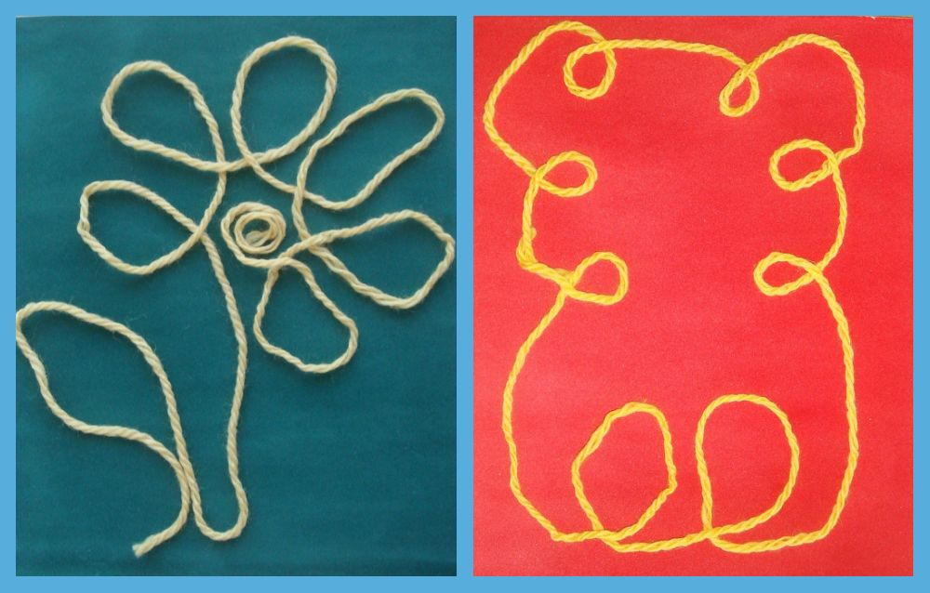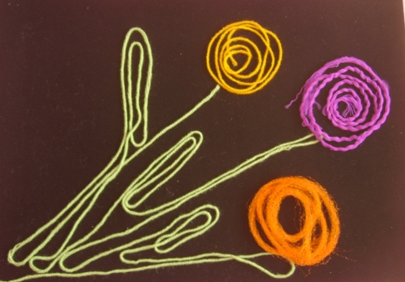
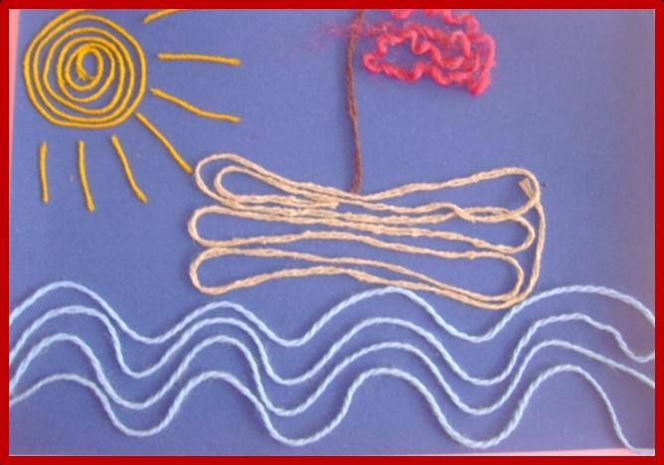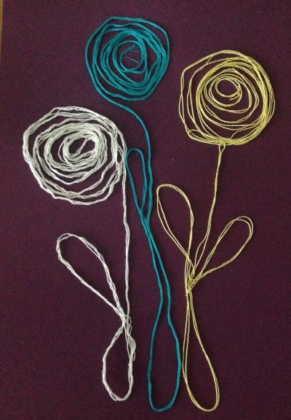

Спросите у ребёнка:
-Что бывает красное, красный, красная)?
-Платье, кубик, машинка.
- Что бывает жёлтое? И т.д.
Заведите словарик и записывайте слова, в которых ребёнок допускает ошибки и при любом удобном случае снова их проговаривайте.
Дидактические игры на развитие внимания, памяти, мышления и речи можно посмотреть пройдя по этой ссылке.
Успехов Вам, уважаемые родители!
https://www.maam.ru/detskijsad/didakticheskie-igry-s-ispolzovaniem-pugovic.html

